5. Marktconsultatievragen
DEEL A — Uw onderneming en concept
Vraag A1. Kunt u uzelf en uw onderneming kort introduceren?
- Type onderneming (start-up, MKB, horeca-exploitant, franchise, etc.)
- Locatie/ binding met Amsterdam Zuidoost

Vraag A2. Kunt u uw idee voor het horecaconcept in het Nelson Mandelapark beschrijven? Licht in uw antwoord toe:
- Het type concept en de doelgroep(en) die u wilt bedienen. Welke openingstijden passen daar volgens u bij.
- Hoe uw concept aansluit bij de identiteit van het park en de waarden van Zuidoost.
- Hoe u de beschikbare bouwenvelop (200 m² footprint, optie voor terugvallende verdieping, 500 m² terras) zou benutten.
Vraag A3. Bent u een ondernemer uit Zuidoost, of zou u willen samenwerken met lokale ondernemers of maatschappelijke organisaties uit Zuidoost?
- Welke vormen van samenwerking ziet u?
- Welke voorwaarden of ondersteuning heeft u daarvoor nodig?

DEEL B — Bouwenvelop & fysieke randvoorwaarden
Op basis van de opdracht ligt er een aantal uitgangspunten:
- Paviljoen gebouw met een maximum footprint van 200 m²
- Mogelijkheid tot extra verdieping, deze dient terugvallend te zijn.
- Terras: 500 m² half verhard
- Inpassing in groen, respect voor zichtlijnen, verblijfsfunctie en toegankelijkheid

Vraag B1. Hoe beoordeelt u de omvang van het paviljoen (200 m²) voor een rendabele exploitatie?
- Voldoende/te klein/te groot?
- Welke functies (keuken, opslag, zitplekken, maatschappelijke ruimte) moeten minimaal passen?

Vraag B2. Hoe beoordeelt u de terrasgrootte van 500 m²?
- Voldoende/te klein/te groot?
- Hoeveel zitplaatsen zijn realistisch?
- Hoe zou u het terras gebruiken gedurende het jaar?
- Welke voorzieningen of randvoorwaarden nodig zijn om het terras goed te kunnen exploiteren?
Vraag B3. Zijn er ontwerp- of functionele aspecten die de gemeente moet opnemen in de bouwenvelop om de exploitatie haalbaar te houden?
(Denk aan oriëntatie terras, schaduw/zon, wind, zichtbaarheid, toegankelijkheid, groenbeheer, logistiek, (sociale) veiligheid)

DEEL C — Gebruik- en exploitatievormen
Vraag C1. Welke vorm van uitgifte heeft uw voorkeur?
- Tijdelijke huur van de grond met recht van opstal (bijv. 5–10 jaar)
- Permanente constructie die in erfpacht wordt uitgegeven

Vraag C2. Kunt u toelichten waarom deze uitgiftevorm het beste past bij uw bedrijfsvoering en investeringsbereidheid?

Vraag C3. Welke looptijd is voor u noodzakelijk om een investering in een paviljoen rendabel te maken?

Vraag C4. De gemeente denkt aan openingstijden tot uiterlijk 22.00 uur, passend bij de parkfunctie en de omgeving.
- Hoe kijkt u hier tegenaan?
- Kunt u aangeven of deze openingstijden voor uw concept goed werkbaar zijn?
- Als u andere openingstijden wenselijk vindt, licht dan toe welke tijden u voorstelt en waarom.

Vraag C5. Hoe kijkt u aan tegen een verplichte samenwerking met lokale ondernemers of maatschappelijke partijen als tendercriterium?
- Welke vormen van samenwerking zijn realistisch?
- Wat moet de gemeente doen om dit eerlijk en uitvoerbaar te maken?

DEEL D — Risico’s
Vraag D1. Welke risico’s ziet u in dit project voor exploitanten?
(Denk aan seizoen afhankelijkheid, bezoekersstromen, onderhoud groen, veiligheid, vergunningen)

Vraag D2. Waar zitten volgens u risico’s die kunnen leiden tot afhaken in de tenderfase?
(Denk aan: onzekerheid kosten, onrealistische ruimtelijke kaders, te zware exploitatie-eisen, onvoldoende omzetpotentieel, vergunningstraject)

DEEL E — Verdere opmerkingen
Vraag E1. Heeft u interesse om deel te nemen aan een tender voor deze horecalocatie? Waarom wel/niet?
Vraag E2. Heeft u aanvullende wensen, aandachtspunten of tips voor de gemeente bij het opstellen van de bouwenvelop en de tender?

Hartelijk dank voor uw deelname aan deze marktconsultatie en voor het delen van uw inzichten; uw bijdrage helpt ons om een goed onderbouwde en haalbare tender voor het horecapaviljoen op te stellen.

BIJLAGE
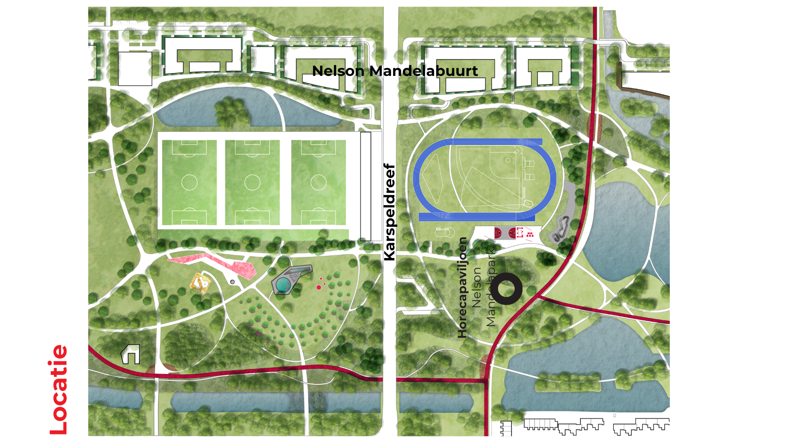
Voorwaarden Marktconsultatie
Op deze marktconsultatie zijn de volgende voorwaarden van toepassing:
- Gemeente Amsterdam neemt bij het doorlopen van deze marktconsultatie de beginselen van non-discriminatie en transparantie in acht, zoals bedoeld in de Aanbestedingswet 2012;
- Dit document is uitsluitend bestemd voor marktconsultatie doeleinden;
- Deze marktconsultatie dient uitdrukkelijk niet om een voorselectie te maken van gegadigden c.q. geïnteresseerden in het kader van een voorgenomen aanbesteding;
- Marktpartijen die niet meedoen aan de marktconsultatie zijn daarmee niet uitgesloten van deelname aan een eventuele aanbesteding. Evenmin zijn marktpartijen die deelnemen aan de marktconsultatie op enige wijze uitgesloten van, of bevoorrecht in, een eventuele deelname aan een aanbesteding;
- De marktconsultatie is voor zowel alle deelnemers als de gemeente geheel vrijblijvend;
- Partijen (inclusief partijen die niet deelnemen aan de marktconsultatie) kunnen aan deze marktconsultatie geen (wederzijdse) verplichtingen of rechten jegens de gemeente ontlenen;
- Deelname aan deze marktconsultatie biedt geen enkel recht op het verkrijgen van een opdracht;
- Eventuele kosten voor deelname aan deze marktconsultatie worden niet vergoed door de Gemeente;
- Deelnemende marktpartijen stemmen ermee in dat door hen aangeleverde informatie geanonimiseerd verwerkt kan worden in het door de gemeente nader uit te werken programma van eisen;
- Verstrekte informatie in het kader van de marktconsultatie kan afwijken van in de aanbestedingsprocedure te verstrekken informatie;
- De inbreng van deelnemende partijen zal zoveel mogelijk vertrouwelijk behandeld worden, waarbij in ieder geval rekening zal worden gehouden met de gerechtvaardigde (zakelijke) belangen van partijen;
12. Gemeente Amsterdam is op geen enkele wijze gebonden aan de uitkomsten van de marktconsultatie of verplicht tot realisatie en/of aanbesteding van het project waarop de marktconsultatie betrekking heeft;
13. Claims over het gebruik van informatie, vertrouwelijkheid, of verzoeken om vergoedingen in verband hiermee worden niet gehonoreerd;
  - 14. Gemeente Amsterdam behoudt zich het recht voor: de planning zoals opgenomen in dit document te wijzigen; een voorgenomen aanbestedingsproces qua vorm en inhoud op een andere wijze uit te voeren dan mogelijk is meegedeeld; deze marktconsultatie tijdelijk of definitief te staken
  - Door deelname aan deze marktconsultatie geven partijen te kennen onvoorwaardelijk akkoord te gaan met bovengenoemde voorwaarden.

